ГБУ НО «ИКЦ АПК»

БИЗНЕС-ПРОЕКТ
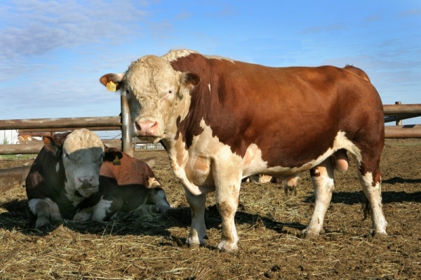
«РАЗВИТИЕ МЯСНОГО СКОТОВОДСТВА»
Нижний Новгород
Цель Проекта: Проект разработан с целью создания и развития в Нижегородской области высокорентабельного мясного скотоводства.

Суть Проекта:
- привлечение финансовых ресурсов;
- покупка и транспортировка приобретаемого оборудования и сельскохозяйственной техники;
- покупка животных;
- создание прочной кормовой базы (производство сена, сенажа, силоса, зерна и создание долголетнего культурного пастбища);
- получение сельскохозяйственной продукции;
- развитие скотоводства мясного направления в Нижегородской области.

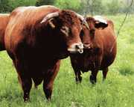
В основе технологии специализированного мясного скотоводства лежит организация воспроизводства стада и выращивания телят по системе «корова-теленок», включающая сезонное получение телят при туровых отелах, подсосное выращивание телят до 6-8 месячного возраста на пастбищах при ограничении затрат на содержание основного стада до оптимального уровня, с последующим доращиванием и интенсивным откормом молодняка после отъема при четкой специализации по технологическим операциям.
На ферме планируется внедрить ресурсосберегающую технологию мясного скотоводства с весенними отелами, с выращиванием молодняка до 6-8 месяцев под матками.

Главным технологическим элементом ресурсосберегающей технологии мясного скотоводства являются:
- сезонные ранневесенние отелы, позволяющие обходиться без капитальных дорогостоящих помещений, и максимально использовать дешевые пастбищные корма летом, гуменные отходы и сено зимой, получая высокие приросты от подсосных телят, и иметь высокую оплодотворяемость коров и телок в летний период при пастбищном содержании;
- второй особенностью этой технологии является длительное круглосуточное содержание маточного поголовья желательно на огороженных пастбищах в летне-осенний период;
- третья особенность - это беспривязное содержание скота на несменяемой подстилке в помещениях легкого типа с организацией кормления и поения на выгульно-кормовых площадках, с максимальным использованием грубых кормов и прежде всего соломы;
- четвертая заключается в интенсивном послеотъемном выращивании молодняка с целью получения высококачественной говядины в возрасте 18 месяцев при живой массе более 400 кг.

